1. Lebegő pontos számok és tulajdonságaik, Horner algoritmus

A) Ismertesse a lebegőpontos számábrázolás modelljét, és definiálja a gépi számokat. Nevezze meg és számítsa ki a számhalmaz nevezetes mennyiségeit (elemszám, M∞, ε0). Szemléltesse a halmaz elemeit számegyenesen. Adjon meg két példát a véges számábrázolásból fakadó furcsaságokra.

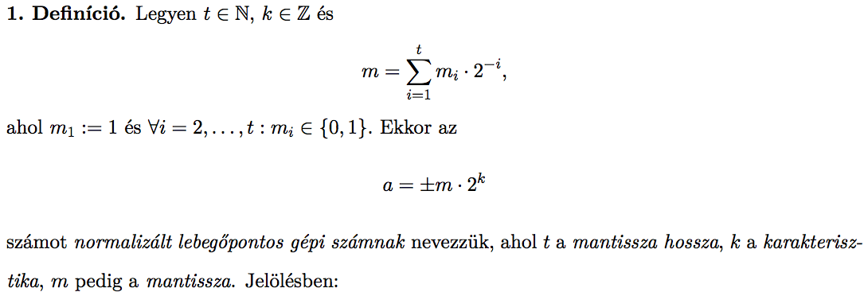

Lebegőpontos számábrázolás modellje

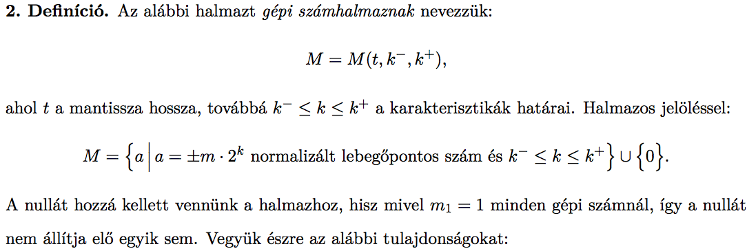

Gépi számok definiciója

A legkisebb ábrázolható pozitív szám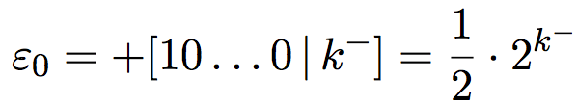

A legnagyobb ábrázolható pozitív szám

M elemeinek száma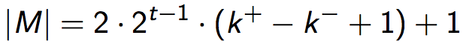

* 1/2 < m < 1
* M szimmetrikus a 0-ra

pl.: M(4, -2, 3)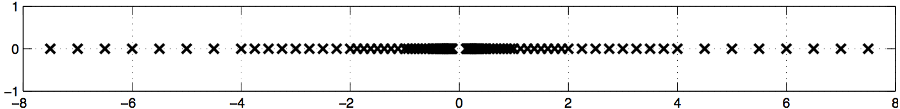

pl.:

sin(pi) = 0, de gépi számábrázolással 1.22

B) Az input függvény fogalma, tétel az ábrázolt szám hibájáról, ε1 mennyiség bevezetése és értelmezése.

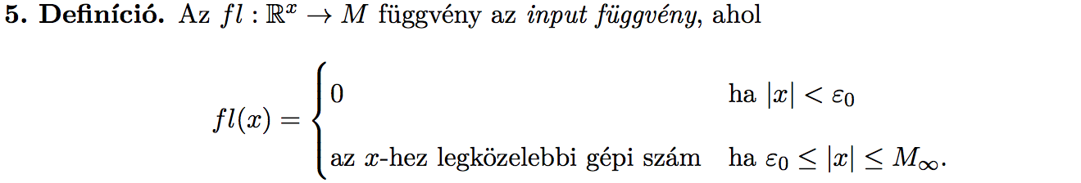

Input függvény fogalma

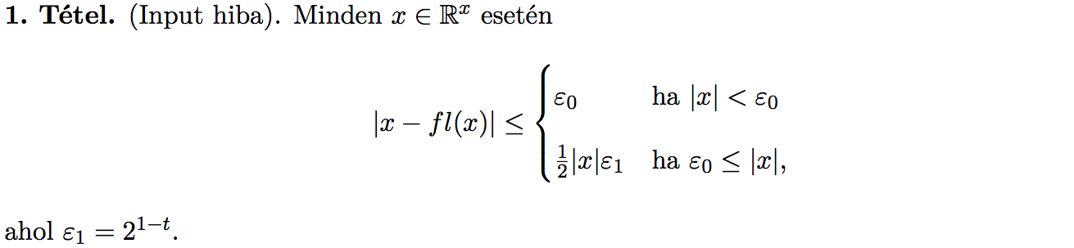

Ábrázol szám hibájának tétele

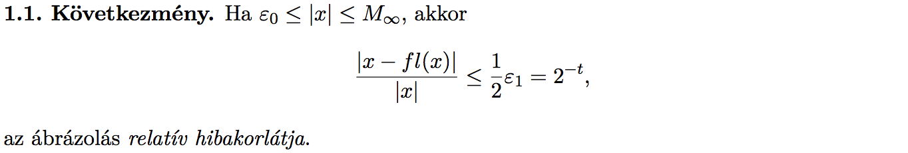

ε1 mennyiség:

az ábrázolás relatív hibakorlátja. A hiba tehát lényegében ε1-től, azaz *t*-től függ.

Mennyi a hiba, ha |x| > M∞ ?

